实验三 加法器、运算器的实现
班级 计科1808 姓名 张继伟 学号201808010829
- 实验目的
1．了解运算器的内部结构。
2．熟悉并行加法器和串行加法器的工作原理。
3．分析模型机的功能，设计 ALU 和移位逻辑。
二、实验内容
1．用 VHDL 语言设计 4 位并行加法器
2．用 VHDL 语言设计 4 位串行加法器
3．用 VHDL 语言设计模型机运算器 ALU
4．用 VHDL 语言设计移位逻辑
三、实验方法
- 实验方法
采用基于FPGA进行数字逻辑电路设计的方法。
采用的软件工具是Quartus II。
- 实验步骤
1、新建，编写源代码。
(1).选择保存项和芯片类型：【File】-【new project wizard】-【next】（设置文件路径+设置project name为xor2）-【next】（设置文件名xor2.vhd—在【add】）-【properties】（type=AHDL）-【next】（family=FLEX10K；name=EPF10K10TI144-4）-【next】-【finish】
(2).新建：【file】-【new】（第二个AHDL File）-【OK】
2、写好源代码，保存文件（xor2.vhd）。
3、编译与调试。确定源代码文件为当前工程文件，点击【processing】-【start compilation】进行文件编译，编译成功。
4、波形仿真及验证。新建一个vector waveform file。按照程序所述插入a,b,c三个节点（a、b为输入节点，c为输出节点）。(操作为：右击 -【insert】-【insert node or bus】-【node finder】（pins=all；【list】）-【>>】-【ok】-【ok】)。任意设置a,b的输入波形…点击保存按钮保存。（操作为：点击name（如：A））-右击-【value】-【clock】（如设置period=200；offset=0），同理设置name B（如120，,60），保存）。然后【start simulation】，出name C的输出图。
5、时序仿真或功能仿真。
6、查看RTL Viewer:【Tools】-【netlist viewer】-【RTL viewer】。
四、实验过程
4 位并行加法器
- 编译过程
a）源代码如图（VHDL设计）
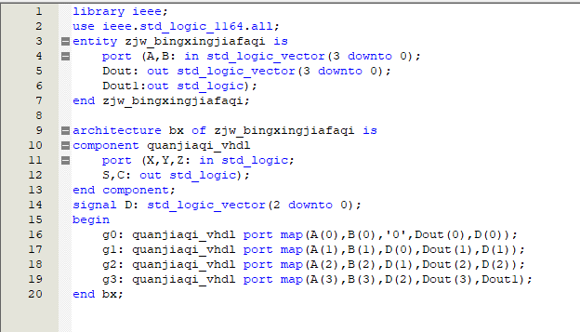
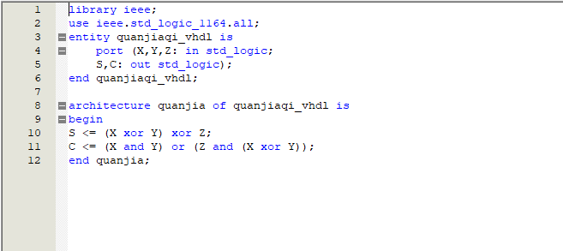
b)编译、调试过程
c) RTL视图
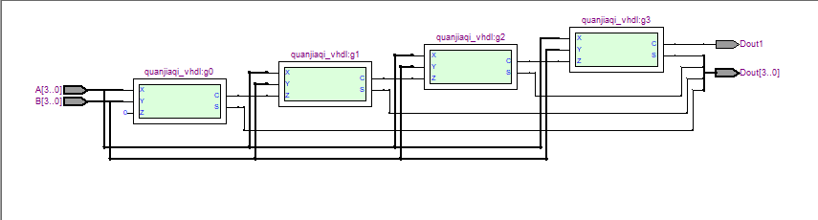

d)结果分析及结论
X,Y,Z 端口输入 3 个二进制数，相加后最后一位结果通过 S 输出，进位通过 C 输出。
C0 提供输入但是固定输入为 0，其他 4 个全加器分别处理最低位到最高位，每一个全加器输
出一位结果，最后一个全加器额外输出一个进位。
例如输入“0000”和“1111”，输出结果为‘0’和“1111”；

- 波形仿真
a)波形仿真过程（详见实验步骤）
b)波形仿真波形图
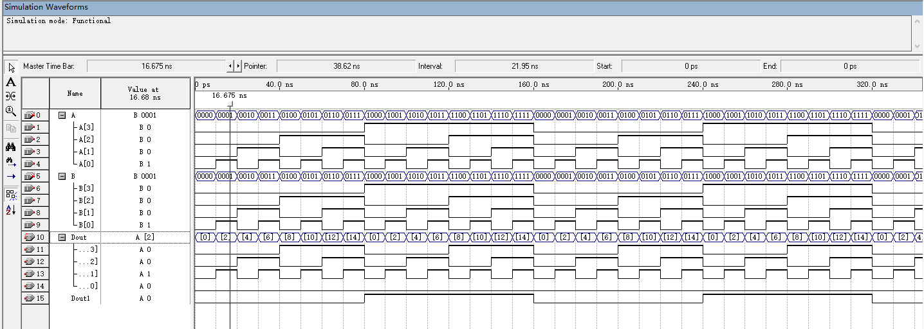
c)结果分析及结论
以 2ns 为一周期，每周期两个 4 位二进制数相加，得到得 5 位结果（包括最后一位
进位和 4 位结果），均正确
0-1ns：X,Y,Z 输入 000，相加结果为 0，S 输出 0，C 输出 0，正确
1-2ns：X,Y,Z 输入 001，相加结果为 1，S 输出 1，C 输出 0，正确
2-3ns：X,Y,Z 输入 010，相加结果为 1，S 输出 1，C 输出 0，正确
3-4ns：X,Y,Z 输入 011，相加结果为 10，S 输出 0，C 输出 1，正确
4-5ns：X,Y,Z 输入 100，相加结果为 1，S 输出 1，C 输出 0，正确
5-6ns：X,Y,Z 输入 101，相加结果为 10，S 输出 0，C 输出 1，正确
6-7ns：X,Y,Z 输入 110，相加结果为 10，S 输出 0，C 输出 1，正确
7-6ns：X,Y,Z 输入 111，相加结果为 11，S 输出 1，C 输出 1，正确

- 时序仿真
- 时序仿真过程
做好上述步骤后，编译【classic timing analysis】-在compilation report中选择【timing analysis】-【tpd】（引脚到引脚的延时）

b)时序仿真图
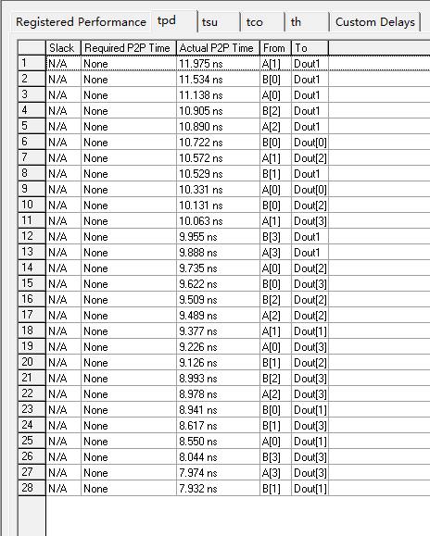
- 结果分析及结论
0-1ns：X,Y,Z 输入 000，相加结果为 0，S 输出 0，C 输出 0，正确
1-2ns：X,Y,Z 输入 001，相加结果为 1，S 输出 1，C 输出 0，正确
2-3ns：X,Y,Z 输入 010，相加结果为 1，S 输出 1，C 输出 0，正确
3-4ns：X,Y,Z 输入 011，相加结果为 10，S 输出 0，C 输出 1，正确
4-5ns：X,Y,Z 输入 100，相加结果为 1，S 输出 1，C 输出 0，正确
5-6ns：X,Y,Z 输入 101，相加结果为 10，S 输出 0，C 输出 1，正确
6-7ns：X,Y,Z 输入 110，相加结果为 10，S 输出 0，C 输出 1，正确
7-6ns：X,Y,Z 输入 111，相加结果为 11，S 输出 1，C 输出 1，正确

4 位串行加法器
1，编译过程
a）源代码如图（VHDL设计）
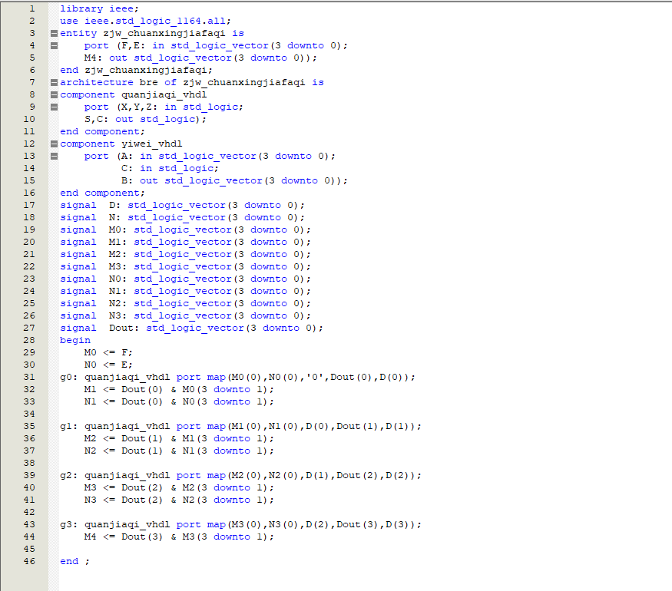
b)编译、调试过程
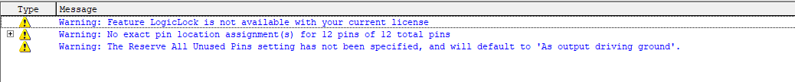
c) RTL视图
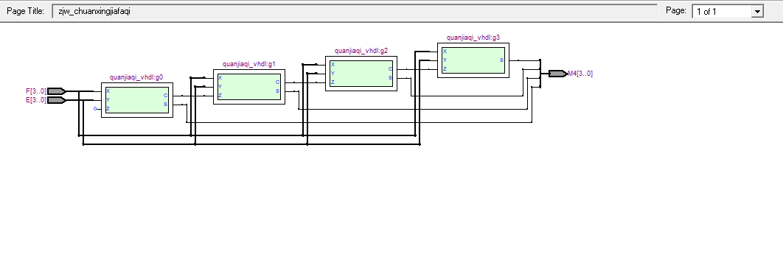

结果分析及结论
为了不出现未定义的情况，先进行一次重置，Reset 在一开始设 0，将所有的触发器触发成
复位。然后连续 12 个时钟信号周期，同时 Shift 始终输入 1，保证时钟信号有效。
在前 4 个周期的上升沿，依次从低到高输入 4 位二进制数，一位每周期存入 B 寄存器中；
在第 5 到第 8 个周期的上升沿，B 寄存器的 4 位二进制数从低位到高位，一位每周期，通过
全加器与‘0’相加后，原值存入到 A 寄存器中，同时从低到高输入新的 4 位二进制数，一位每
周期存入 B 寄存器中；
在第 9 到第 12 个周期的上升沿，每一个周期将 B 寄存器的一位二进制数输出，与 A 寄存器
的一位二进制数以及进位结果（第一次为 0）相加，将不包括进位的结果重新存入 A 寄存器
中，进位结果在下个周期与 A，B 寄存器输出的二进制数相加。
第 12 个周期的结果就是两个 4 位二进制数除去最高位进位的相加结果。
为了方便调试和观察结果，我们对两个寄存器的 4 个触发器保存的值进行输出，输出端口为O【3..0】和 Q【3..0】。
2,波形仿真
a)波形仿真过程（详见实验步骤）
b)波形仿真波形图
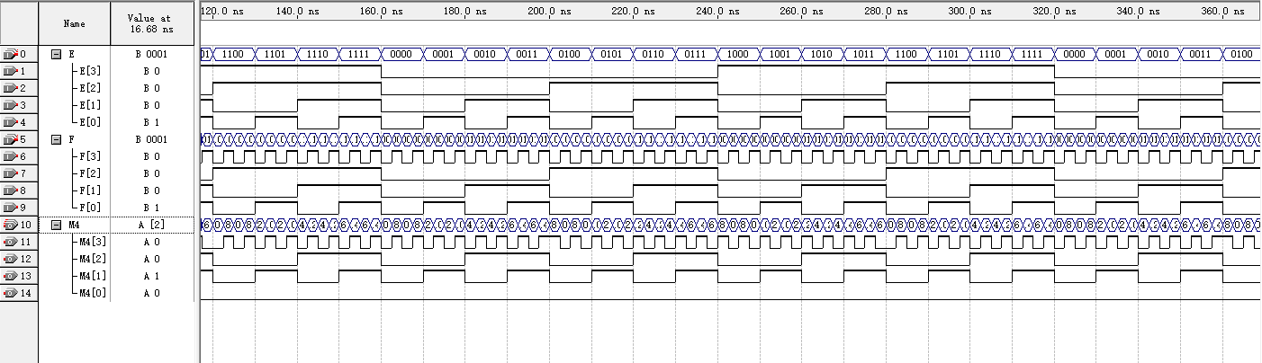
- 结果分析及结论
Shift 始终设置为 1，保证时钟信号有效
一开始 Reset 设置为 0，对整个加法器进行重置。
在时钟信号的第一个周期，SI 输入为 0，B 寄存器在上升沿保存该值，Q 结果为“0000”，O 不变，为“0000”；在时钟信号的第二个周期，SI 输入为 1，B 寄存器在上升沿保存该值，Q 结果为“1000”，O 不变，为“0000”；
在时钟信号的第三个周期，SI 输入为 0，B 寄存器在上升沿保存该值，Q 结果为“0100”，O 不变，为“0000”；
在时钟信号的第四个周期，SI 输入为 1，B 寄存器在上升沿保存该值，Q 结果为“1010”，O 不变，为“0000”；
在时钟信号的第五个周期，SI 输入为 1，B 寄存器在上升沿保存该值，Q 结果为“1101”，B 的输出一位在 A 的输出一位与全加器相加后，保存到 O 的最高位，O变为“0000”；
在时钟信号的第六个周期，SI 输入为 1，B 寄存器在上升沿保存该值，Q 结果为“1110”，B 的输出一位在 A 的输出一位与全加器相加后，保存到 O 的最高位，O变为“1000”；
在时钟信号的第七个周期，SI 输入为 0，B 寄存器在上升沿保存该值，Q 结果为“0111”，B 的输出一位在 A 的输出一位与全加器相加后，保存到 O 的最高位，O变为“0100”；
在时钟信号的第八个周期，SI 输入为 0，B 寄存器在上升沿保存该值，Q 结果为“0011”，B 的输出一位在 A 的输出一位与全加器相加后，保存到 O 的最高位，O变为“1010”；
在时钟信号的第九个周期，SI 输入为 0，B 寄存器在上升沿保存该值，Q 结果为“0001”，B 的输出一位在与全加器相加后，保存到 O 的最高位，O 变为“1101”；
在时钟信号的第十个周期，SI 输入为 0，B 寄存器在上升沿保存该值，Q 结果为“0000”，B 的输出一位在与全加器相加后，保存到 O 的最高位，O 变为“0110”；
在时钟信号的第十一个周期，SI 输入为 0，B 寄存器在上升沿保存该值，Q 结果为“0000”，B 的输出一位在与全加器相加后，保存到 O 的最高位，O 变为“1011”；
在时钟信号的第十二个周期，SI 输入为 0，B 寄存器在上升沿保存该值，Q 结果为“0000”，B 的输出一位在与全加器相加后，保存到 O 的最高位，O 变为“1101”；
以上结果符合预期，正确

3,时序仿真
- 时序仿真过程
做好上述步骤后，编译【classic timing analysis】-在compilation report中选择【timing analysis】-【tpd】（引脚到引脚的延时）
b)时序仿真图
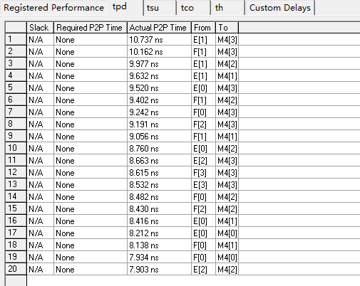
- 结果分析及结论
时序仿真不仅反应出输出和输入的逻辑关系，同时还计算了时间的延时信息，是与实际系统更接近的一种仿真结果。不过，要注意的是，这个时间延时是仿真软件“估算”出来的。

模型机运算器 ALU
1,编译过程
a）源代码如图（VHDL设计）
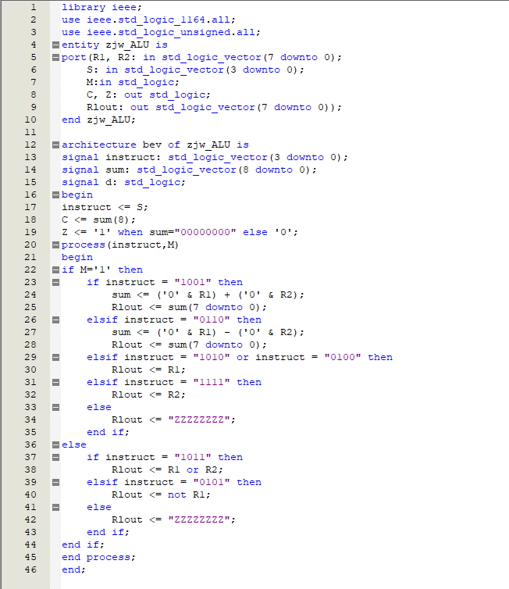
b)编译、调试过程
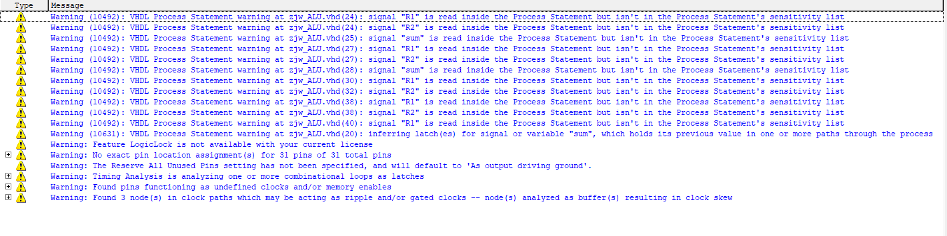

c) RTL视图
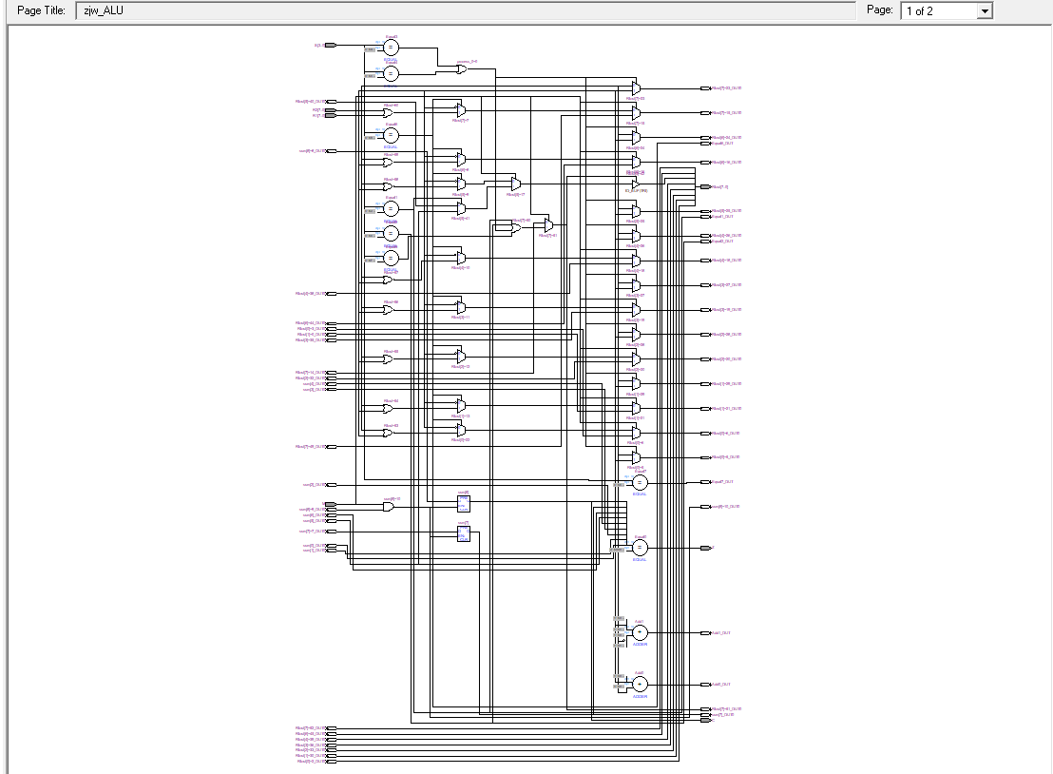

d)结果分析及结论
当前四位为“1001”时，将后四位中的前两位与后两位相加，保存到 R1 中，输出；
当前四位为“0110”时，将后四位中的前两位与后两位相减，保存到 R1 中，输出；
当前四位为“1011”时，将后四位中的前两位与后两位做或运算，保存到 R1 中，
输出；
当前四位为“0101”时，将后四位中的前两位做非运算，保存到 R1 中，输出；
当前四位为“1010”，最后两位是“00”时，将后四位中的前两位做循环右移计算，保存到 R1 中，输出；
当前四位为“1001”时，最后两位是“11”时，将后四位中的前两位做循环左移计算，保存到 R1 中，输出；

2,波形仿真
- 波形仿真过程（详见实验步骤）

b)波形仿真波形图
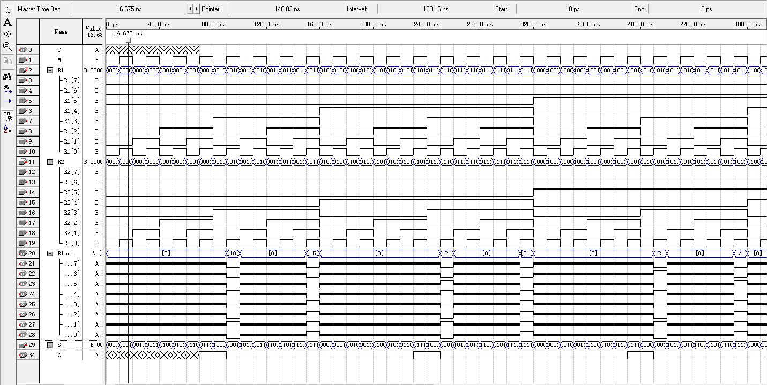
c)结果分析及结论
定制 8-1 多路复用器，本质上还是 8-1 多路复用器，只是得到方式是通过改变类属参量得到的，接收多个输入信号，按每个输入信号可恢复方式合成单个输出信号。

3,时序仿真
- 时序仿真过程
做好上述步骤后，编译【classic timing analysis】-在compilation report中选择【timing analysis】-【tpd】（引脚到引脚的延时）

b)时序仿真图
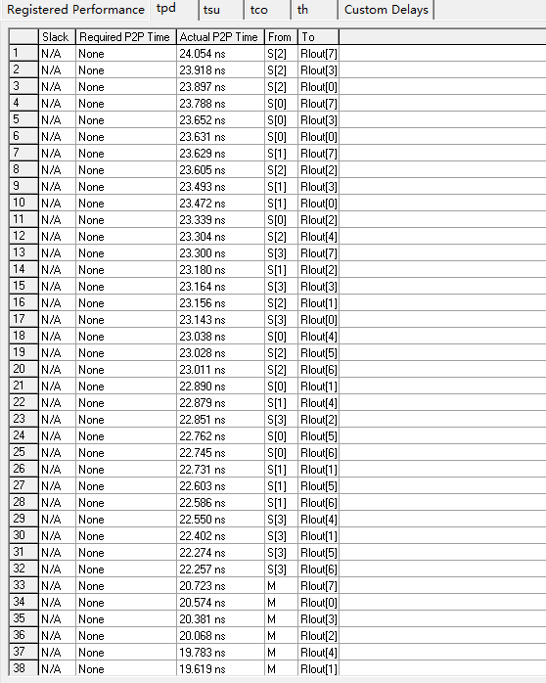

- 结果分析及结论
当前四位为“1001”时，将后四位中的前两位与后两位相加，保存到 R1 中，输出；
当前四位为“0110”时，将后四位中的前两位与后两位相减，保存到 R1 中，输出；
当前四位为“1011”时，将后四位中的前两位与后两位做或运算，保存到 R1 中，输出；
当前四位为“0101”时，将后四位中的前两位做非运算，保存到 R1 中，输出；
当前四位为“1010”，最后两位是“00”时，将后四位中的前两位做循环右移计算，保
存到 R1 中，输出；
当前四位为“1001”时，最后两位是“11”时，将后四位中的前两位做循环左移计算，
保存到 R1 中，输出；
仿真中结果均符合预期，正确

移位逻辑
1,编译过程
a）源代码如图（VHDL设计）
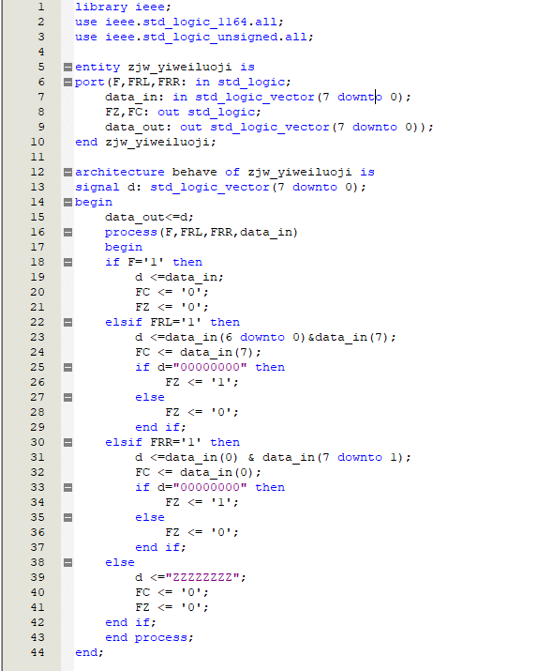
b)编译、调试过程
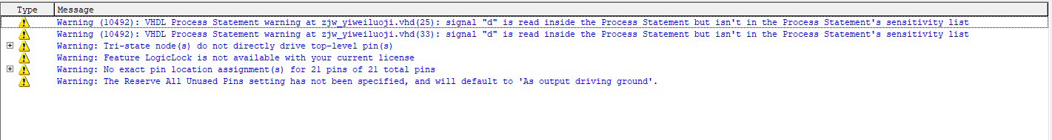

c) RTL视图
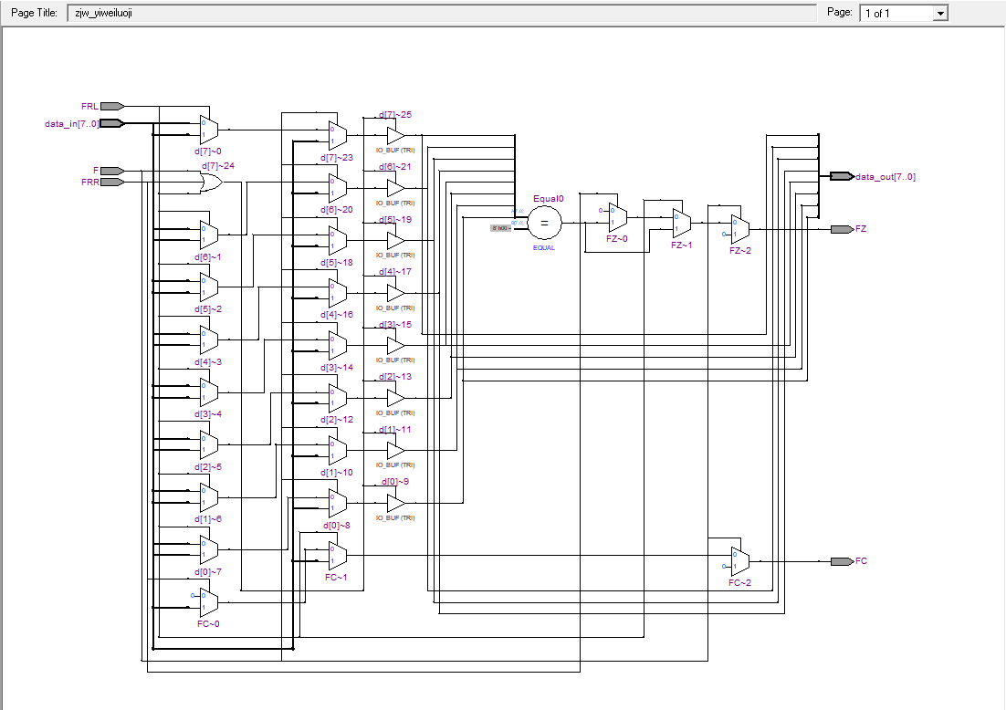
d)结果分析及结论
数据通路确定后,就可以设计指令系统中每条指令所需要的机器周期数。对于微程序控制的计算机,根据总线结构,需考虑哪些微操作可以安排在同一条微指令中,哪些微操作不能安排在同一条微指令中。
2,波形仿真
a)波形仿真过程（详见实验步骤）
b)波形仿真波形图
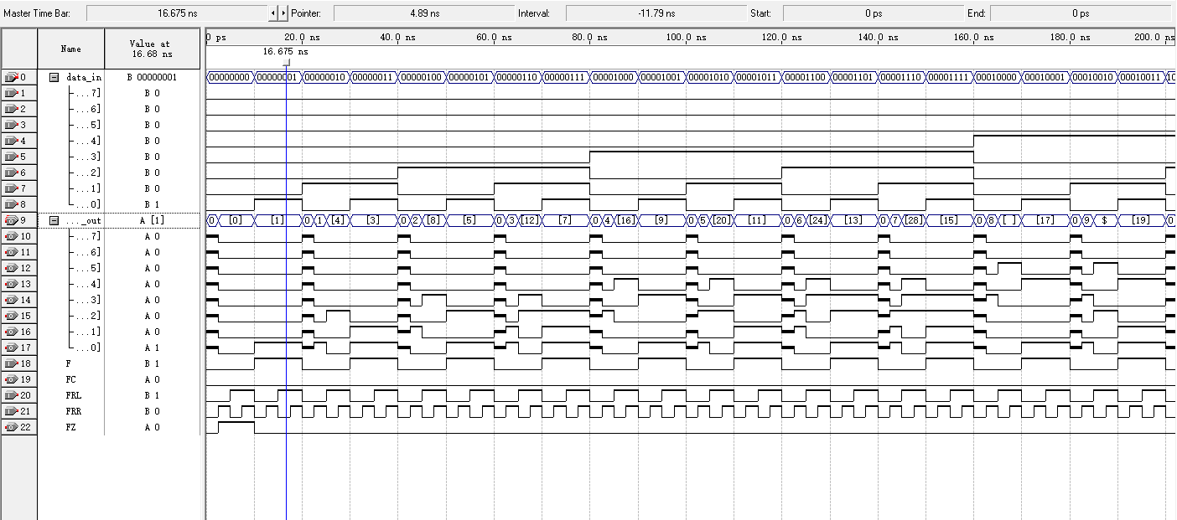
c)结果分析及结论
3,时序仿真
- 时序仿真过程
做好上述步骤后，编译【classic timing analysis】-在compilation report中选择【timing analysis】-【tpd】（引脚到引脚的延时）
b)时序仿真图
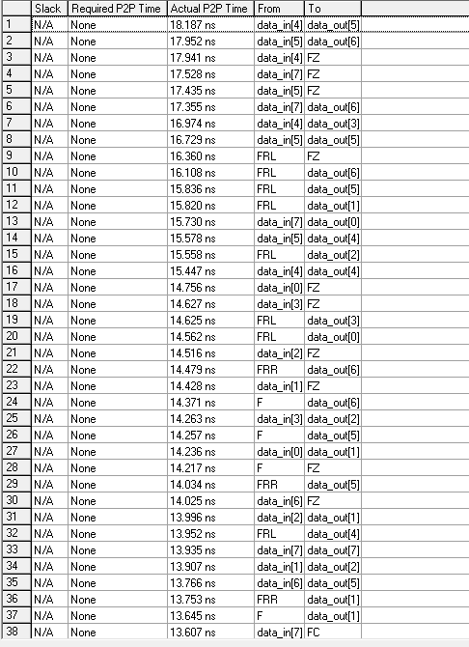

- 实验结论（实验总结与实验心得）

在本次实验难度较大，在其他同学的帮助下和自己的查阅资料之后，逐步熟练了QuartusII的使用，以及易错点，改正了初步程序的错误之后，各个程序和原理图编译成功，紧接着进行功能仿真和时序仿真，结果与理论结果完全符合。再进行模拟机指令译码器的编写，根据实验一实验的文档得到指令译码器功能表，根据功能表，使用when-else语言进行编写，在丰富查阅资料和询问学长学姐之后，程序完成，编译成功，再根据程序得到原理图和RTL视图。

